竹材的纳米TiO₂改性及性能表征
孙丰波 江泽慧∗ 余雁 王戈 田根林 程海涛
（国际竹藤网络中心，国家林业局竹藤科学与技术重点实验室 北京 100102）

摘 要：本文采用溶胶-凝胶法，在低温条件下制备了TiO₂溶胶，并通过浸渍提拉的方式，完成了竹材的纳米TiO₂改性。同时利用场发射环境扫描电镜(FESEM)、X射线衍射仪(XRD)、X射线能谱仪(EDMX)对改性竹材、TiO₂进行形貌及结构表征，研究结果表明，改性竹材表面均生成了直径约为80 nm的TiO₂颗粒薄膜，提高了竹材的抗老化性能，发挥了TiO₂的防护性能。这种方法有望成为竹材功能性改良的新手段，并为TiO₂光催化剂在竹材及木材工业中的应用打下了基础，促进了TiO₂在生物质材料领域中的应用。
关键词：竹材；TiO₂；纳米薄膜；抗光变色

Characterization of Nanometer-TiO₂-Modified Bamboo
SUN Feng-bo JIANG Ze-hui* YU Yan WANG Ge TIAN Gen-lin CHENG Hai-tao
(The International Center for Bamboo and Rattan Beijing 100102)

Abstract: In this work, TiO₂ sols were synthesized under low-temperature condition by sol-gel method. The crystalline TiO₂ film with a diameter of approximate 80 nm was coated on the bamboo at 105℃. The TiO₂ films were characterized by field emission scanning electron microscope (FESEM), X-ray diffraction (XRD) and energy dispersive X-ray analysis (EDAX). The results showed that nano-TiO₂-modified bamboo at 105℃ was mainly covered with nano TiO₂ film, which significantly improved the anti-photodiscoloration properties of bamboo，and confirmed the protective performance of TiO₂ films. Thereby the new method of modification on bamboo lay the foundation for the use of TiO₂ in wood industry, and promote the use in the biomaterial.
Key Word: Bamboo, TiO₂, nano film, anti-photodiscoloration

近年来，纳米TiO₂以期优异的光催化活性和物理化学特性，在材料、环境、能源和生命起源等方面获得了较为广泛的研究和应用。研究方法不断得到创新，人们通过沉积法(Lee et al. , 2006; Evans , 2006; Yamabi, 2003; Yanagida, 2005 )、氧化法(武朋飞等，2005; Wu et al, 2004; Bireh et al, 2000)、粘结法(Zhang, 2003)、溶胶-凝胶法(Burda et al.,2005; 王德宪等，1989)等，将TiO₂薄膜成功地负载在在玻璃、硅片等基底上。TiO₂也因此凭借其优良的光学性能、可重复使用、无二次污染等优点，逐渐被用来作为户外用材料的防护剂，如墙体、玻璃等。随着这些技术的不断成熟，人们开始将这项技术应用于木材等天然生物质材料的防护(Shimizu et al,1999; Daoud et al,2004)。本文以竹材为研究对象，探索低温条件下在竹材表面负载TiO₂薄膜的新工艺和方法，以期实现在不明显改变竹材外观的前提下，提高竹材表面的抗老化性能，拓展竹材的使用范围，提高其使用价值。研究结果将对于促进TiO₂光催化剂在木材等天然生物质材料中的应用具有重要的理论和实践意义。
1 材料与方法
1.1 样品制备
竹块试样制备：取尺寸为20mm×50mm×5.8mm，颜色相近的竹材试样若干个，在去离子水中超声清洗20分钟，在105℃下烘至绝干。冷却使用手提式分光光度计（BYK-6834，德国）测量表面各颜色参数，置于干燥器中备用。
TiO₂溶胶制备：在室温下将钛酸丁酯、去离子水、无水乙醇、盐酸按一定的摩尔比量取后，将去离子水与盐酸混合，并充分搅拌。在搅拌过程中，将钛酸丁酯与无水乙醇的混合液慢慢滴加（1drop/sec）到上述盐酸水溶液。滴加完毕后继续搅拌，获得半透明TiO₂溶胶。
纳米TiO₂颗粒的负载：采用浸渍提拉法，使用所制备的二氧化钛溶胶在竹块表面提拉，提拉速度为3cm/min，提拉后的竹块分别在105℃下处理6小时。重复上述过程两次，获得提拉三次的改性竹材，将改性竹块放于干燥器中。
1.2 表征
采用场发射环境分析扫描电镜（FEG-XL30，美国）观察改性竹材表面的纳米TiO₂薄膜形态，并使用X射线能谱仪(EDMX)进行微区元素分析；使用小角掠射X射线衍射仪（X′pert Pro，美国）对TiO₂晶型进行确定。
1.3 老化试验
在人工加速光老化箱（Alpha，德国）中模拟室外光照条件对改性试样和空白试样进行总计120 h的老化试验。辐照强度42w/m²，温度40℃，黑标温度53℃，相对湿度65%。采用国际标准照明委员会CIE1976系统，通过手提式分光光度计测量光老化2、4、8、12、20、40、60、80、100和120h后各试样表面材色参数值L*（亮度）、a*（红绿指数）和b*（黄蓝指数）。每个试样表面取五点，测量记录平均值，并计算光老化过程中各色差参数：△L*、△a*、△b*、△E。
2 结果与讨论
2.1 TiO₂微粒的分析及竹材表面成分确定
将制备的TiO₂溶胶在60℃旋转蒸发到粉末状，并将TiO₂粉末在105℃下处理6小时，由此获得温度条件为105℃的TiO₂粉末。然后用x 射线衍射法（X′pert Pro，美国）测TiO₂粉末的晶体结构，测试结果如图1所示。从图中很清楚地看到锐钛矿的特征峰，主峰值分别为25.4°、38.0°、48.0°、54.7°、63.1°；另外在31°处有一小而宽的峰，表明有少量的板钛矿存在。可见，在低温条件下，利用溶胶-凝胶法制备的TiO₂微粒具有一定的光催化性能，可以将其应用于竹材的改性研究。
为了确认竹材表面的颗粒薄膜成分，进行了能谱分析。从图2的能谱分析图可见，改性竹材表面薄膜成分全部由C、O、Ti、Pt四种元素组成。其中C和O是竹材本身的重要组成元素，Pt来源于电镜制片前期真空镀膜仪的镀金程序，检测到的Ti元素来源于竹材表面的纳米TiO₂薄膜。
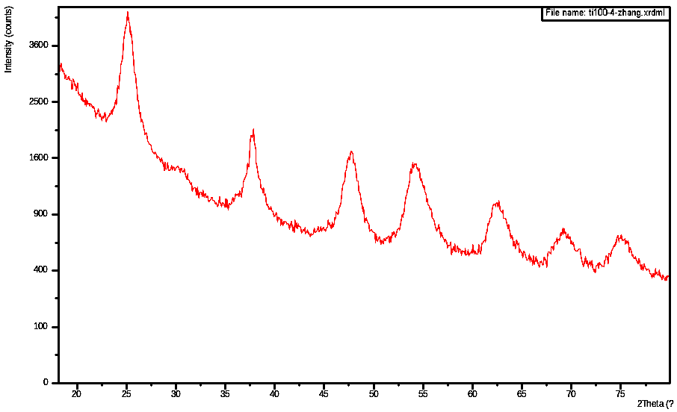
图1 TiO₂溶胶样品的XRD图
Fig. 1 XRD pattem of TiO₂ sol sample
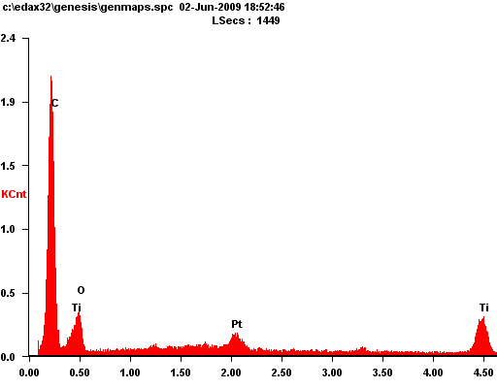
图4 竹材表面的TiO₂颗粒能谱图
Fig. 4 The EDAX spectrums of TiO₂ films
2.2 改性竹材表面形貌
在自然状态下观察，经TiO₂改性前后的竹材，其自然本色基本没有发生改变。利用场发射环境扫描电镜（FESEM）表征了改性竹材表面的微观构造，改性竹材三个不同放大倍数的FESEM图如图2所示，TiO₂比较均匀地负载于竹材表面上，其直径大约为80 nm。因此可以进一步确定纳米TiO₂应用于竹材改性的可行性。
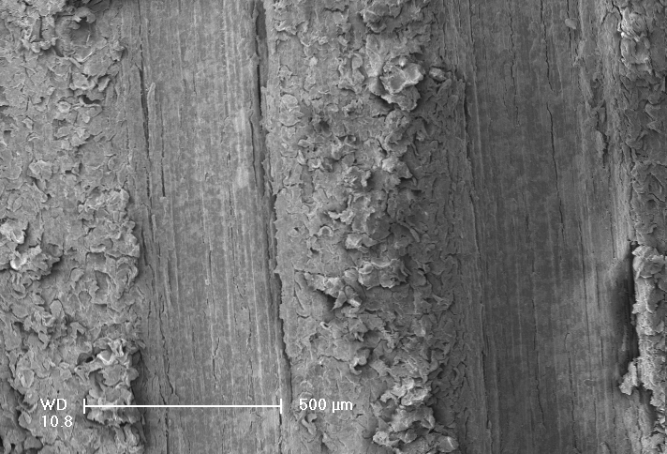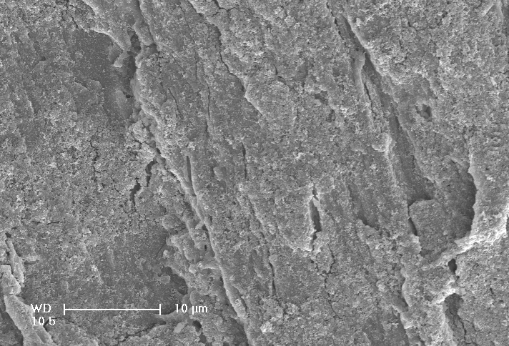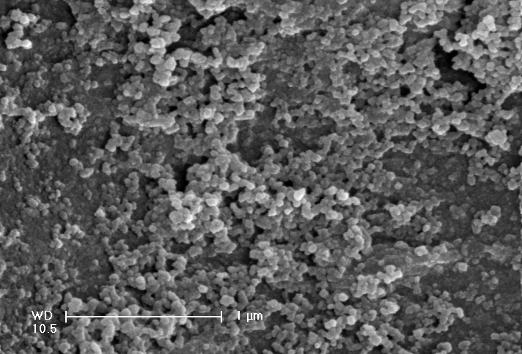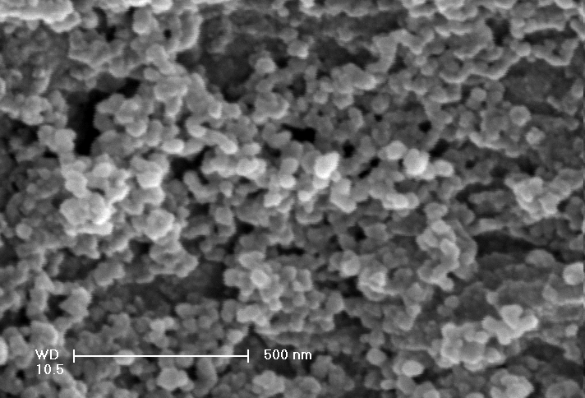
图2 纳米TiO₂颗粒的FESEM照片
Fig. 2 The FESEM micrographs of nano TiO₂

2.3 改性竹材的抗光变色性能
对竹材进行了抗老化试验，试样在老化2、4、8、12、20、40、60、80、100、120 h后各色差△L* 、△a* 、△b*和总色差△E变化趋势如图5所示，改性试样光老化颜色变化以改性试样老化前的颜色为初始基准。 由图5可知，经过人工加速光老化试验，空白试样明度L*减小，红绿指数a*和黄蓝指数 b*增大，表明紫外线和可见光照射使得空白试样表观亮度降低，红和黄颜色加深，变化趋势非常明显。改性试样表观颜色光稳定性则有所增强，这是因为，竹材表面的TiO₂对紫外线有强烈的吸收作用，容易受激产生光生电子-空穴对并重新复合，使光能以热能或其它形式散发掉，对竹材的表面颜色起到防护作用。
图5 纳米TiO₂改性试样与空白试样在光老化过程中颜色变化
Fig. 5 Color changes of the nano TiO₂ modified and control samples during accelerated light weathering
3 结论
（1）利用熔胶-凝胶、浸渍提拉等方法，完成了竹材的纳米TiO₂改性，在竹材表面负载了具有光催化性能的锐钛矿TiO₂薄膜，其颗粒直径约为80 nm。
（2）在基本不改变竹材本色的前提下，实现了竹材的纳米TiO₂改性，改性竹材抗光变色性能均有所增强，经过120小时光老化试验后，普通竹材、改性竹材均有一定程度的变色，但是改性竹材比普通竹材的变色速度要小，其抗光变色性能提高了2倍。可见竹材的纳米TiO₂改性，有效提高了竹材的抗光变色性能，有望在木材等生物质材料中加以推广利用。
参考文献
王德宪. 溶胶-凝胶法的化学原理简述. 玻璃, 1989, 25(l): 35-38
武朋飞, 李谋成, 沈嘉年, 肖美群, 刘东. 阳极氧化二氧化钛薄膜的光电化学防腐蚀特性. 中国腐蚀与防护学报, 2005, l(25): 53-55
Bireh J R, Burleigh T D. Oxides formed on titanium by polishing, etching, anodizing, or thermal oxidizing. Corrosion, 2000, 56(12): 1233-1241
Burda C, Chen X B, Narayanan R, EI-Sayed M A. Chemistry and Properties of nanocrystals of different shapes. Chem. Rev., 2005, 105(4): 1025-1102
Daoud W A, Xin J H. Low temperatures sol-gel processed photocatalytic titania coating. Sol-Gel. Sci. Tech.., 2004, 29(1):25-29
Evans P, Pemble M E, Sheel D W .Precursor-directed control of crystalline type in atmospheric pressure CVD growth of TiO₂ on stainless steel. Chem. Mater, 2006, 18(24): 5750-5755
Lee S Y, Park J, Joo H. Visible light-sensitized photocatalyst immobilized on beads by CVD in a fluidizing bed. Sol.Energy Mater. Sol. Cells, 2006, 90(13): 1905-1914
Shimizu K, Imai H, Hirashima H et al. Low-temperature synthesis of anatase thin films on glass and organic substrates by direct deposition from aqueous solutions. Thin Solid Films, 1999(1-2), 351:220-224
Wu J, Zhang T. photodegradation of rhodamine B in water assisted by titania films prepared through a novel proeedure. J. Photochem. Photobiol. A-Chem., 2004,162(l): 171-177
Yamabi S, Imai H. Synthesis of rutile and anatase films with high surface areas in aqueous solutions containing urea. Thin Solid Films, 2003,434(l-2): 86-93
Yanagida S, Nakajima A, Kameshima Y, Yoshida N, Watanabe T, Okada K. Preparation of a craek-free rough titania coating on stainless steel mesh by electrophoretic deposition. Mater. Res. Bull., 2005, 40(8): 1335-1344
Zhang D S, Yoshida T, Minoura H. Low-temperature fabrieation of efficient Porous titania Photoelectrodes by hydrothermal crystallization at the solid/gas interface. Ady. Mater., 2003, 15(10): 814-817

基金项目：“十一五”国家科技支撑项目（2006BAD19B05） 作者简介：孙丰波（1982-），男，中国林科院、国际竹藤网络中心博士研究生。 主要从事生物质材料的纳米改性研究 通讯作者：江泽慧，女，教授，从事生物质材料方面的研究，sunfengbo@icbr.ac.cn

